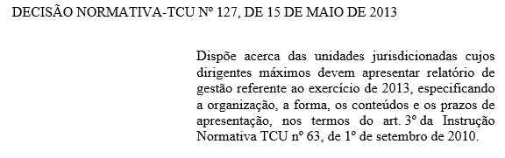



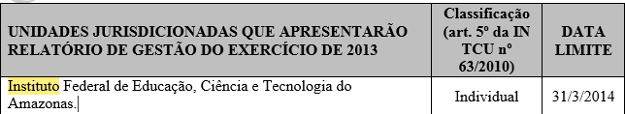



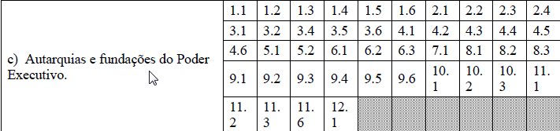

A DN faz referência ai ítem 2.4 no entanto o mesmo não consta do anexo.

ANEXO II À DECISÃO NORMATIVA-TCU Nº 127, DE 15 DE MAIO DE 2013

CONTEÚDO DO RELATÓRIO DE GESTÃO

Orientações detalhadas sobre a elaboração dos conteúdos do relatório de gestão serão divulgadas por portaria do Presidente do TCU, nos termos do inciso VI do *caput* do art. 5º.

**PARTE A – CONTEÚDO GERAL**

Os conteúdos desta Parte A são aplicáveis às unidades jurisdicionadas relacionadas no Anexo I e não destacadas na Parte C do Anexo II, devendo a unidade observar o disposto no Quadro A1 a seguir para fins de identificação dos conteúdos obrigatórios.

|  |  |  |  |  |
| --- | --- | --- | --- | --- |
| 1. **ESTRUTURAS DE GOVERNANÇA E DE AUTOCONTROLE DA GESTÃO** | | **QUADRO** | **RESPONSÁVEL** | **DATA** |
|  | Estrutura e atividades do sistema de correição da unidade ou do órgão de vinculação da unidade, identificando, inclusive, a base normativa que rege a atividade no âmbito da unidade ou do órgão. | Quadro A.3.3.2 - Remuneração dos Conselhos de Administração e Fiscal  Quadro A.3.3.3 – Síntese da Remuneração dos Administradores  Quadro A.3.3.4 – Detalhamento de Itens da Remuneração Variável dos Administradores | CORREIÇÃO |  |
|  | Demonstração do cumprimento, pela instância de correição da unidade, das disposições dos arts. 4º e 5º da Portaria nº 1.043, de 24 de julho de 2007, da Controladoria-Geral da União – CGU, no que tange aos fatos originados em unidade jurisdicionada cuja gestão esteja contemplada no relatório de gestão. | *** | CORREIÇÃO |  |
|  | Indicadores utilizados para monitorar e avaliar o desempenho da entidade no que se refere à governança e controles internos. | *** | TODOS |  |

|  |  |  |  |  |  |  |  |  |  |  |  |  |  |  |  |  |  |  |  |  |  |  |  |  |  |  |  |
| --- | --- | --- | --- | --- | --- | --- | --- | --- | --- | --- | --- | --- | --- | --- | --- | --- | --- | --- | --- | --- | --- | --- | --- | --- | --- | --- | --- |
| Quadro A.3.3.2 - Remuneração dos Conselhos de Administração e Fiscal | | | | | | | | | | | | | | | | | | | | | | Valores em R$ 1,00 | | | | | |
| **Conselho de Administração** | | | | | | | | | | | | | | | | | | | | | | | | | | | |
| **Nome do Conselheiro** | **Período de Exercício** | | | **Remuneração** | | | | | | | | | | | | | | | | | | | | | | | |
| **Início** | **Fim** | | **jan** | **Fev** | | **mar** | | **abr** | | **mai** | | **jun** | | **Jul** | | **ago** | | **set** | | **out** | | **nov** | | **dez** | | **Total** |
|  |  |  | |  |  | |  | |  | |  | |  | |  | |  | |  | |  | |  | |  | |  |
|  |  |  | |  |  | |  | |  | |  | |  | |  | |  | |  | |  | |  | |  | |  |
| **Conselho Fiscal** | | | | | | | | | | | | | | | | | | | | | | | | | | | |
| **Nome do Conselheiro**  **(T/S)** | **Período de Exercício** | | | **Remuneração** | | | | | | | | | | | | | | | | | | | | | | | |
| **Início** | | **Fim** | **jan** | **Fev** | **mar** | | **abr** | | **mai** | | **jun** | | **jul** | | **ago** | | **set** | | **out** | | **nov** | | **dez** | | **Total** | |
|  |  | |  |  |  |  | |  | |  | |  | |  | |  | |  | |  | |  | |  | |  | |
|  |  | |  |  |  |  | |  | |  | |  | |  | |  | |  | |  | |  | |  | |  | |

|  |  |  |  |  |
| --- | --- | --- | --- | --- |
| Quadro A.3.3.3 – Síntese da Remuneração dos Administradores | | | Valores em R$ 1,00 | |
| **Identificação do Órgão** | | | | |
| **Órgão:** (Diretoria Estatutária ou Conselho de Administração ou Conselho Fiscal) | | | | |
| **Remuneração dos Membros** | **EXERCÍCIO** | | | |
| **2013** | **2012** | | **2011** |
| **Número de membros:** |  |  | |  |
| **I – Remuneração Fixa (a+b+c+d)** |  |  | |  |
| *a) salário ou pró-labore* |  |  | |  |
| *b) benefícios diretos e indiretos* |  |  | |  |
| *c) remuneração por participação em comitês* |  |  | |  |
| *d) outros* |  |  | |  |
| **II – Remuneração variável (e+f+g+h+i))** |  |  | |  |
| *e) bônus* |  |  | |  |
| *f) participação nos resultados* |  |  | |  |
| *g) remuneração por participação em reuniões* |  |  | |  |
| *h) comissões* |  |  | |  |
| *i) outros* |  |  | |  |
| **III – Total da Remuneração ( I + II)** |  |  | |  |
| **IV – Benefícios pós-emprego** |  |  | |  |
| **V – Benefícios motivados pela cessação do exercício do cargo** |  |  | |  |
| **VI – Remuneração baseada em ações** |  |  | |  |

|  |  |  |  |  |
| --- | --- | --- | --- | --- |
| Quadro A.3.3.4 – Detalhamento de Itens da Remuneração Variável dos Administradores | | | | Valores em R$ 1,00 |
| **Identificação do Órgão** | | | | |
| **Órgão:** | | | | |
| **Reconhecimento de Bônus e Participação de Resultados** | **EXERCÍCIO** | | | |
| **2013** | **2012** | **2011** | |
| **I – Bônus (a+b+c+d)** |  |  |  | |
| *a) valor mínimo previsto no plano de remuneração* |  |  |  | |
| *b) valor máximo previsto no plano de remuneração* |  |  |  | |
| *c) valor previsto no plano de remuneração, caso as metas estabelecidas fossem atingidas* |  |  |  | |
| *d) valor efetivamente reconhecido no resultado* |  |  |  | |
| **II – Participação no Resultado (e+f+g+h)** |  |  |  | |
| *e) valor mínimo previsto no plano de remuneração* |  |  |  | |
| *f) valor máximo previsto no plano de remuneração* |  |  |  | |
| *g) valor previsto no plano de remuneração, caso as metas estabelecidas fossem atingidas* |  |  |  | |
| *h) valor efetivamente reconhecido no resultado* |  |  |  | |
| **III – Total ( I + II)** |  |  |  | |